Éducations et territoires
Conjuguer l’habiter et la scolarité : interroger les formes d’appropriation du territoire à Maripasoula

Par Alexandra Vié,
Chargée de recherche au centre Henri Aigueperse, UNSA Éducation
Doctorante en sciences de l’éducation, GRHAPES 7287, INS HEA, Paris Nanterre
Grégory Bériet,
MCF histoire, Université de Guyane, CRHIA EA1163

Introduction

Devenue département français en 1946, la Guyane est, à plus d’un titre, source de paradoxe. Située sur le continent sud-américain, elle se situe à la frontière d’un des pays les plus pauvres d’Amérique latine (le Suriname) et d’un des états les plus déshérités du Brésil (l’Amapá). Si le statut de département lui a permis progressivement de sortir d’une administration coloniale et ainsi de bénéficier d’un rattrapage financier, notamment dans les domaines sociaux et sanitaires, la Guyane française accuse toujours de nombreux retards par rapport aux autres territoires français, qu’ils soient métropolitains ou ultramarins :

« L’activité économique reste peu diversifiée, sous-industrialisée, avec un secteur tertiaire hypertrophié. En 2006, le Produit Intérieur Brut par habitant guyanais représentait 49 % du français, plaçant la Guyane en dernière position parmi l’ensemble des régions françaises, le revenu moyen des ménages s’établissait à 47 % du niveau français et en 2007, 20 % de la population active était au chômage contre 8 % en Métropole », (Carde, 2009 : 178-179).

La faiblesse pécuniaire des familles se manifeste notamment dans les difficultés à accéder au logement ainsi qu’une forte dépendance aux minimas sociaux. Les études de l’Insee et de l’Audeg mettent en lumière les obstacles considérables liés à l’accès et aux conditions de logements, qu’ils soient dus au profil économique des familles, à une offre non adaptée aux réalités guyanaises mais aussi à l’état de ces derniers. À titre d’exemple, selon la Deal en 2014, 20% des habitants de Guyane vivaient dans des logements dits insalubres. 40% des ménages étaient en situation de surpeuplement (Insee, 2017). Les conditions de vie peinent à rattraper une hausse démographique exponentielle. L’étude Insee/Deal de 2014 estimait le volume des besoins à 4 400 logements annuels d’ici à 2030 en hypothèse basse et à 5 200 en hypothèse haute.

D’autre part, la population de Guyane est jeune et son taux d’accroissement élevé (Carde, 2009 : 179). À mesure que les effectifs des moins de 20 ans augmentent, les écoles se trouvent elles aussi, confrontées à des difficultés matérielles et humaines majeures :

« Avec 50 % de la population ayant moins de 23 ans, la jeunesse est l’enjeu majeur de la Guyane. 79 612 élèves sont inscrits au premier degré et au second degré de la rentrée scolaire 2016/2017. Ce sont plus de 18 000 élèves supplémentaires accueillis depuis 10 ans. Les élèves de 15 à 25 ans ont cru de 104 % entre 1999 et 2008. À Saint-Georges de l’Oyapock et aux alentours, pour 4500 habitants, il y a 2000 enfants à scolariser. Les enfants de Guyane n’ont pas accès à la même qualité d’enseignement. D’ici les 10 prochaines années, les besoins en constructions scolaires sont estimés à 10 lycées, 9 collèges et 400 classes du premier degré. D’autre part, les conditions matérielles et pédagogiques devront être revues pour favoriser la réussite du plus grand nombre des élèves », (Mathieu, 2016 : 12).

Ces entraves impactent le niveau scolaire du territoire. Selon le Contrat interministériel Haute Qualité Éducative de l’académie (2013-2017), les indicateurs éducatifs restent souvent très en deçà de ceux de la France hexagonale. Par exemple, les taux de redoublement, dans le public, demeurent élevés. Ils sont passés en sixième de 13,9 % en 2008 à 4,1 % en 2013, mais restent supérieurs à la moyenne nationale de 1,8 %. Le taux de poursuite d’études reste faible dans l’enseignement général et technologique. En 2013, seuls 41,3 % des élèves inscrits en classe de troisième dans un établissement du secteur public poursuivent en seconde générale et technologique contre 60,3 % au national. Le décrochage scolaire représentait 15,8 % en 2012 contre 8,4 % au national. C’est cette situation socio-scolaire qui a conduit le ministère de l’Éducation nationale à classer l’intégralité des établissements de l’académie en Réseau d’Éducation Prioritaire renforcée en 2016.
Dans cet article, nous souhaitons questionner la relation entre les formes d’habitat, les conditions de vie des enfants et leur rapport à l’école. En effet, nous nous attacherons à comprendre en quoi un « habiter précaire » peut façonner des relations distendues à l’école chez des familles vivant dans des situations administratives et sociales complexes. Si, dans les articles précédents, le territoire était envisagé comme un cadre de l’action politique, ici il est utilisé dans une configuration moins institutionnalisée. Il recouvre les diverses formes de rapport à l’espace que les individus et les groupes sociaux ne cessent de produire et de transformer dans le cadre de leurs relations sociales (Alphandéry, Bergues, 2004 : 5). Ainsi présenté, le territoire se rapporte davantage à des formes d’appropriation de l’espace. Évidemment, ces réflexions sur le territoire ne sont pas nouvelles puisqu’en 1991 Brunet écrivait déjà :

« Le territoire est une œuvre humaine. Il est un espace approprié. Approprié se lit dans les deux sens : propre à soi et propre à quelque chose. Il est la base géographique de l’existence sociale. Toute société a du territoire, produit du territoire. En fait, elle a en général plusieurs territoires, voire une multitude », (Brunet, 1991 : 23, cité par Alphandéry, Bergues, 2004).

Pour appuyer notre réflexion, nous faisons le choix d’ancrer notre regard dans la commune de Maripasoula, située au sud-ouest de la Guyane. Loin de se présenter comme un cas spécifique, elle apparaît plutôt comme un miroir grossissant des difficultés socio-scolaires du territoire de Guyane. Parce qu’elle cumule différents facteurs - territoriaux, sociaux et économiques - la commune amazonienne se positionne comme un lieu privilégié pour analyser la tension des échanges entre habitat et école dans le quotidien des élèves. Ainsi, nous proposons de scinder notre réflexion en deux parties. Dans un premier temps, il semble nécessaire de revenir sur les formes de mobilité et d’habiter sur le territoire de Maripasoula, pour dans une deuxième partie, interroger les relations entre l’habitat des familles et la scolarité des enfants.

- Les enjeux de mobilité et d’habiter à Maripasoula, commune frontière

Maripasoula est de loin, la plus vaste commune de France mais c’est également l’une des moins densément peuplée. La superficie de la municipalité dépasse l’étendue du Limousin ou celle de la Basse-Normandie pour une densité humaine qui n’excède pas 0,7 hab./km2. L’habitat y est donc très dispersé entre un bourg densément peuplé et des villages situés à plusieurs heures de navigation. Du fait de sa localisation au cœur de la forêt tropicale, les moyens de liaison avec l’extérieur et notamment avec le littoral guyanais sont extrêmement réduits, se limitant au transport fluvial et à une desserte aérienne. Cette position géographique lui confère souvent le statut de commune enclavée (Bassargette, Di Méo, 2008 : 55) ou de territoire éducatif isolé. Toutefois, ces adjectifs masquent la forte mobilité des populations qui y vivent. En effet, il faut compter la même durée, soit une heure, pour rejoindre, par voie aérienne, Cayenne et Paramaribo la capitale du Suriname. De plus, la frontière fluviale qui sépare deux états : la France et le Suriname met en lumière des formes de mobilité tout à fait intéressantes. Sur ce point les travaux de Piantoni (2002) sont très éclairants. En effet, il montre que dès le XVIIIe siècle, le fleuve Maroni, chargé d’une représentation coloniale hostile, s’est transformé en abri pour les populations Marronnes fuyant les systèmes coloniaux esclavagistes. La présence de sauts demandant une maitrise en navigation était un frein à la recherche de ces esclaves en fuite et permettait aussi de constituer des territoires refuges. Ainsi, c’est à partir de ces sauts, séparant des espaces, que la dynamique de peuplement s’est organisée entre les différents groupes culturels en présence. Dès lors, loin de se présenter comme une frontière impénétrable, le fleuve Maroni constitue une voie de circulation et d’installation privilégiée.

Par ailleurs, pour comprendre les formes de mobilité et d’habiter à Maripasoula, nous ne pouvons pas faire l’économie d’une analyse de la place de l’activité aurifère. Afin de répondre aux besoins primaires des orpailleurs légaux de la région, le dernier gouverneur et premier préfet de Guyane, Robert Vignon fonda le bourg de Maripa Soula en 1947. Il souhaitait offrir à ces derniers, une église, la protection d’une gendarmerie et le bénéfice de quelques services (Bassargette, Di Méo, 2008 : 57). En effet, il ne faut oublier que la création de l’Inini a été pensé, comme l’a montré Puren (2014 : 284), pour répondre « au besoin de contrôler la production aurifère qui, depuis la découverte du métal précieux dans les années 1860, donnait lieu à toutes sortes de trafics et de maraudages ». Alors que les premiers recensements de la nouvelle commune chiffraient la population de Maripasoula a environ 600 habitants, la deuxième ruée vers l’or des années 1990 accéléra considérablement la croissance démographique.

Tableau n°1 : Évolution de la population recensée dans la commune de
Maripasoula depuis 1968

 | 1968 | 1982 | 1990 | 1999 | 2007 | 2012 | 2017
Population recensée | 636 | 1 007 | 1 748 | 3 710 | 5 545 | 9 970 | 13 227
Source : Insee, RP1967 à 1999 dénombrements, RP2007 au RP2017 exploitations principales.

Si la première ruée vers l’or a d’abord drainé une population masculine frontalière et des Antilles anglaises, le développement l’orpaillage illégal s’est accompagné d’une diversification des migrations sud-américaines et caribéennes. Pour comprendre le développement de cette activité, il semble nécessaire de prendre en compte le contexte régional marqué par des crises économiques fortes au Brésil et une instabilité politique liée à la guerre civile qui éclata sur les rives du Suriname (1986-1992). À ces facteurs, s’est ajoutée une crise « multiforme » (économique, politique, socioculturelle) en Guyane (Piantoni, 2008 : 114). En effet, l’activité économique fortement engagée par les collectivités territoriales suite aux politiques de décentralisation des années 1980 mais aussi par le Centre Spatial Guyanais, a été considérablement ralentie au milieu des années 1990. Le secteur du BTP, de la construction et des opérateurs d’aménagement, majoritairement investis par des travailleurs frontaliers, a fortement été touché. Cette situation s’est traduite par une hausse régulière des taux de chômage (15,3 % en 1982, 20 % en 1992, 21,4 % en 1998) et par une précarisation sociale accrue (Piantoni, 2008 : 115). Une partie de cette main d’œuvre sans emploi a alors tenté sa chance sur les placers illégaux. Malgré la présence militaire française et les nombreuses opérations menées depuis le début des années 2000, les camps d’orpaillage illégaux n’ont cessé d’apparaître en Amazonie et dans la région de Maripasoula, structurant ainsi de nouvelles formes de mobilité et d’habiter.

Carte : L’or en Guyane
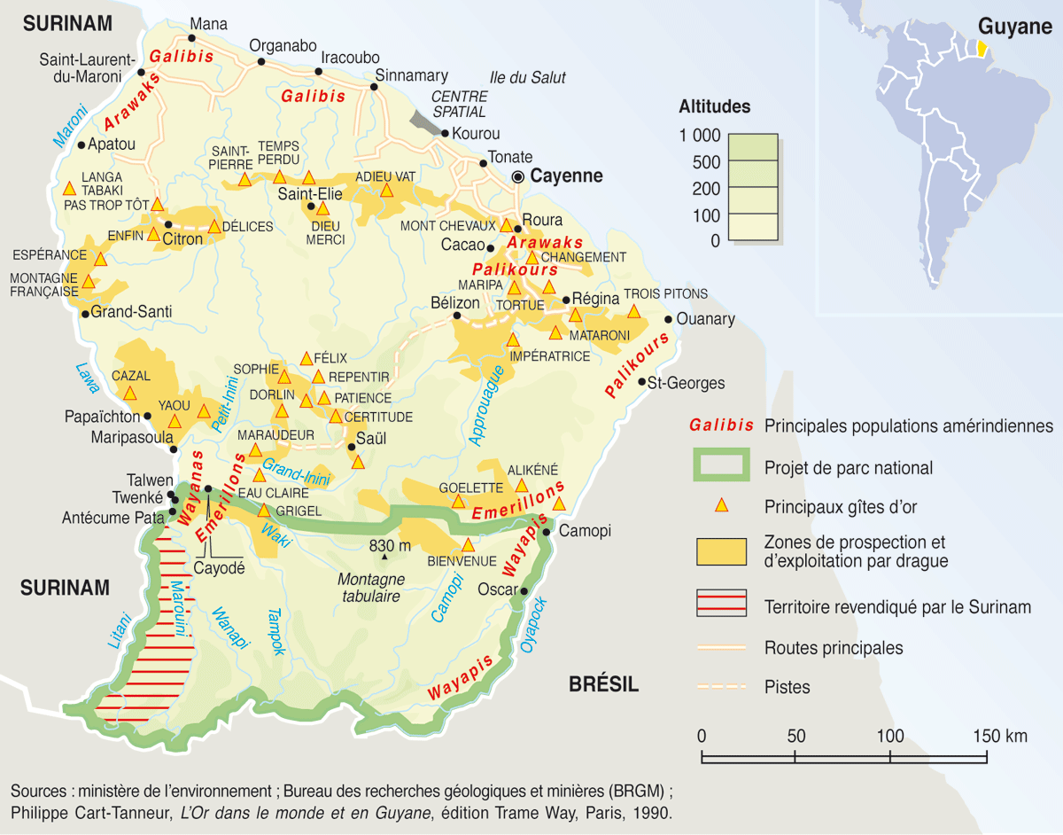
Source : Philipe Rekacewicz, « La Guyane, l’eldorado des orpailleurs », Le Monde diplomatique, février, 2001

Alors que dans les années 90, les orpailleurs étrangers étaient installés dans le bourg de la commune, participant ainsi à l’économie locale, les opérations militaires les ont conduits à quitter la commune et à s’installer sur la rive surinamienne ou à s’enfoncer en forêt. Ainsi depuis les années 2000, en face du bourg de la commune de Maripasoula, sur le territoire du Suriname, une « base arrière » de l’orpaillage illégal est installée et ne cesse de croître.

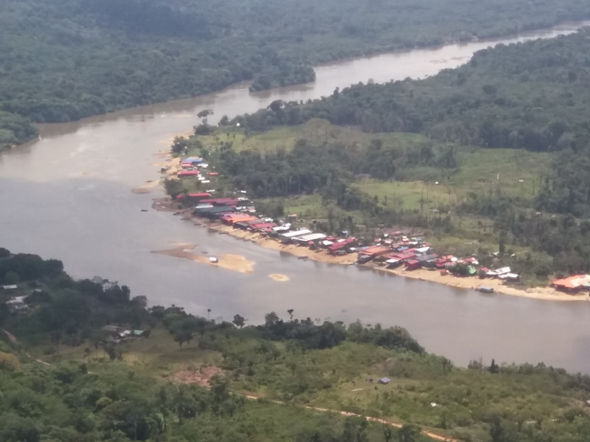
« Une rangée de grands magasins en préfabriqué borde le fleuve en face de Maripasoula. On y vend des objets de consommation courante, du matériel d’installation et d’orpaillage. Nombreux sont les habitants de la commune à s’y rendre pour s’approvisionner. En deuxième ligne, il y a un dédale de petites boutiques de vêtements pour femmes, mais aussi des ongleries, des hôtels-restaurants, des bars et des habitations. Cependant de ce côté de la rive, il n’y a pas d’école et aucun service public » (Vié, 2018, 2019).

Photographie d’une partie des magasins et des habitations du côté du Suriname, prise depuis l’avion (Vié, 15/01/2018)

Cette série d’images satellite prise entre 2006 et 2020 est tout à fait révélatrice du développement de l’habitat du coté surinamais.

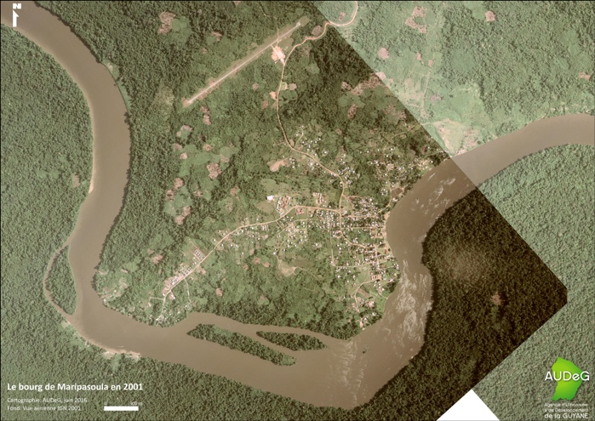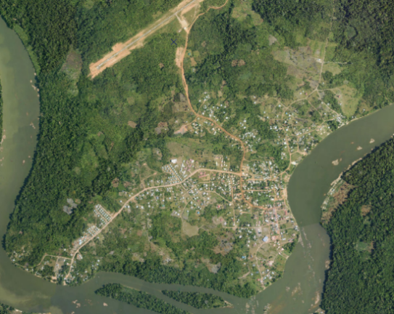Images satellites du bourg de Maripasoula et du fleuve Maroni en 2001 et 2006(AUDEG)

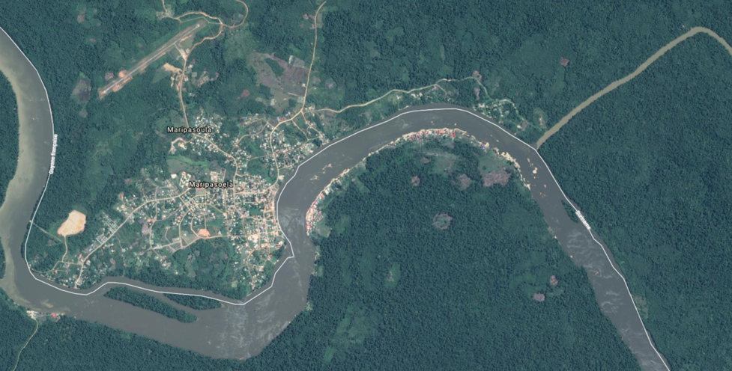
Représentation du bourg de Maripasoula à la frontière du Suriname, réalisée par google earth, le 31/07/2020.

Dans son article, Stock (2006) cherche à souligner un fait important. L’accroissement de la mobilité ainsi que la différenciation des rythmes de déplacements auraient comme suite un changement de signification des lieux géographiques que les personnes pratiquent, transformant ainsi la représentation de l’habiter. On assisterait, selon lui, à une recomposition des valeurs assignées aux lieux, ce qui modifierait radicalement la manière dont les individus les habitent. En insistant sur le caractère pluriel de la géographie des hommes, Stock nous invite à penser les stratégies d’appropriation des lieux dans le cas d’habitat vécu comme temporaire ou transitoire. Dès lors :

« Les modes d’habiter peuvent donc être définis comme étant l’ensemble des pratiques des individus sur les lieux. C’est d’ailleurs de cette façon que l’on peut articuler la dimension spatiale et la dimension sociale : les modes d’habiter, par hypothèse, expriment des styles de vie. […] (la) variable discriminante pour déterminer la familiarité d’avec les lieux n’est plus la distance, mais la fréquence de la pratique » (Stock, 2006 : 7).

Ces propos semblent tout à fait éclairants quand on s’intéresse à la manière dont les populations pratiquent le territoire. Ainsi, à l’instar de Bassargette et Di Méo (2008 : 52), il est possible de penser que l’espace communal, malgré sa légitimité formelle, ne constitue pas un territoire pertinent pour l’ensemble des habitants. Ces derniers semblent s’investir dans d’autres formes de territorialité, que les deux auteurs ont tenté de classifier en quatre espaces distincts. Le premier serait l’espace de la proximité, un espace usuel de ressource, situé à une heure de pirogue ou d’avion du bourg. Il associe donc, dans une même et paradoxale intimité, les abattis, le village de Papaïchton situé dans une autre commune, mais aussi Paramaribo et Cayenne. Le deuxième espace se situerait entre une et trois heures de pirogue depuis Maripasoula bourg. Il est possible d’atteindre la totalité des villages amérindiens. Même si ces villages se situent tous à l’intérieur du territoire communal de Maripasoula, ils définissent d’abord et dans les faits un « pays indien » culturellement affirmé. Le bourg de Maripasoula en serait la porte d’entrée. La troisième zone est celle des placers aurifères, dans l’espace forestier. Elle est également accessible en quelques heures de pirogue ; mais à la différence de la précédente, elle tient de la semi-clandestinité. Enfin, la quatrième zone associerait des espaces lointains à l’accessibilité longue et coûteuse. On y retrouve aussi bien les confins communaux, que Paris qu’on rejoint et fréquente en avion.

À la lumière des différents terrains de recherche réalisés sur place, cette catégorisation semble tout à fait opérée. Loin de présenter le fleuve Maroni comme une frontière, un élément qui sépare, la catégorisation proposée l’inscrit dans une même échelle, celle de la proximité. Dès lors, le territoire vécu et pratiqué par les populations de Maripasoula semble bien loin de celui qui constitue le cadre de l’action publique, notamment communale. Dès lors, comment concilier les pratiques de mobilité liée à la manière de pratiquer les territoires avec la scolarité, qui s’inscrit dans l’espace, le territoire de l’établissement. C’est justement le cœur de notre seconde partie.

- Habiter et étudier à Maripasoula : deux réalités inconciliables ?

Si nous n’avons que trop rapidement survolé les enjeux liés au logement en Guyane, c’est bien que Maripasoula ne fait pas exception. Selon le rapport du Plan Local d’Urbanisme (PLU), Maripasoula est confronté, comme d’autres communes de Guyane, à la forte pression démographique. « Le nombre de logements (formels ou informels) augmente parallèlement à celui du solde naturel » (PLU, 2013). Toutefois cet argument, souvent avancé dans les rapports n’est pas un phénomène nouveau, dans la mesure où la démographie exerce une pression sur les infrastructures depuis les années 90. Ainsi, il faudrait soulever la capacité matérielle, humaine, logistique des services des collectivités à faire face à cette hausse démographique. En effet, le PLU de 2013 souligne à juste titre : « Maripasoula manque cruellement des dispositifs permettant de garantir un accès à un certain nombre de services d’hygiène et de confort résidentiel ». Le manque d’anticipation des pouvoirs publics, mais aussi le peu d’entreprises pouvant réaliser les constructions et les difficultés d’accès notamment sur les fleuves, laissent place au développement de l’habitat spontané et maintiennent les populations dans des conditions de vie souvent précaires. La constitution du bâti de Saint-Laurent-du-Maroni en est un révélateur. Selon le rapport de l’Audeg de 2018, 59% du bâti est un bâti illégal. À Maripasoula, en 2015, 47,8 % du bâti était composé de maisons ou immeubles en bois, 31,7 % de logements de fortune contre seulement 18,2 % de logements ou immeubles en dur. Par rapport à 1999, les constructions de fortune ont nettement augmenté (19,4 % en 1999). En 2015, 37,8 % des résidences principales déclaraient avoir une douche ou une baignoire et des w.c. à l’intérieur du logement contre 91,9 % à Cayenne. Seulement 3,2 % des résidences étaient reliés au tout à l’égout contre 53,1 % à Cayenne.

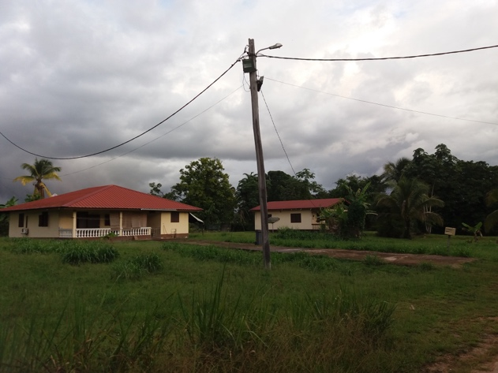
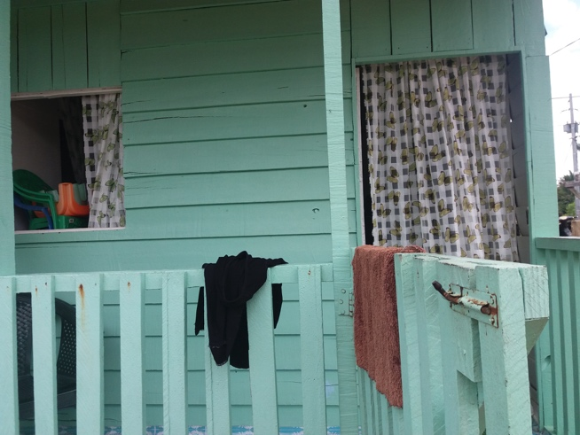
À gauche, l’entrée d’une maison d’élève dans le bourg de Maripasoula. À droite, une maison proposée à la location pour de professionnels de l’éducation (Vié, 2018)

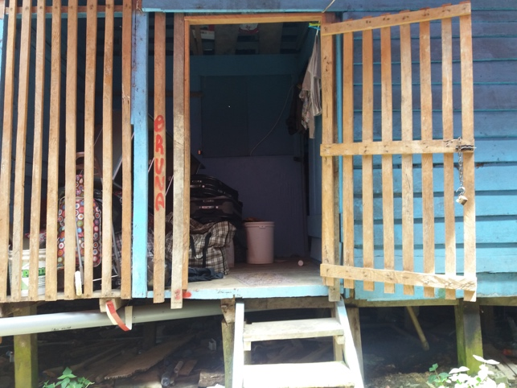
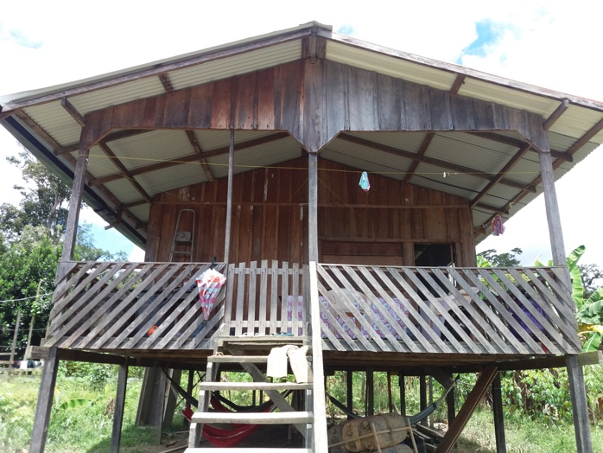
Photographies de maisons d’élèves du coté surinamais prises entre 2016 et 2018 (Vié)

Il ne faut pas oublier à quel point l’habitat constitue le pilier essentiel d’une projection dans la vie sociale du territoire et ceci quand bien même cet habitat se vit et se révèle précaire, peu confortable, informel, etc.

« Habiter temporairement les lieux géographiques semble en faire de ces derniers de plus en plus des ‘lieux de projet’ pour lesquels l’ancrage et l’appropriation symbolique de la part des individus sont éphémères, toujours sujets à négociation en fonction des situations et du moment dans la vie des individus » (Stock, 2006 : 11)

Cette réalité est d’autant plus prégnante en Guyane lorsqu’on analyse les parcours auxquels les enfants sont confrontés pour être aller à l’école. Comme le montre le rapport du Défenseur des Droits « on doit bien se représenter que pour certains enfants, aller à l’école suppose de se lever très tôt de faire plusieurs heures de pirogue par jour, dans des conditions difficiles et aléatoires », (Mathieu, 2016 : 16). Bien que cette réalité, soit certes très marquée à Maripasoula, elle est forte dans tous les territoires de Guyane.

« Dans le bourg de la commune, une seule ligne de pirogue publique est effective. Elle relie l’embarcadère à un village nommé par ses habitants ‘le village Machine’. Il s’agit d’un quartier situé à la sortie du bourg, à côté de la caserne militaire. La pirogue transporte quotidiennement une quinzaine d’enfants surtout inscrits en classe de maternelle. À côté de cet unique transport public, il existe un transport privé, souvent onéreux pour les familles. Un simple aller en taxi collectif coûte entre deux et cinq euros par personne. Ainsi, seuls les enfants les plus jeunes en bénéficient. Les autres traversent le village à pied. En fonction du lieu d’habitation, certaines familles investissent également dans des pirogues privées afin d’envoyer leurs enfants à l’école » (Vié, 2018a : 171)

Si l’enfant n’a pas à justifier d’une existence administrative française pour aller à l’école, il doit en revanche attester du fait qu’il relève d’un secteur scolaire. Ainsi, le justificatif de domicile, qu’il soit titre de propriété, contrat de location ou attestation d’hébergement devient un document incontournable pour franchir le portail de l’école et ainsi bénéficier du droit à l’instruction. En ce sens, nous ne sommes pas surpris de découvrir jusqu’à cinq adresses différentes dans les dossiers scolaires d’enfants et d’adolescents scolarisés dans le bourg de Maripasoula :

« Il s’agit d’adresses localisées dans le bourg, dans la commune ou dans d’autres communes de Guyane. Plusieurs éléments sont à prendre en compte. Certains élèves du premier degré, notamment issus de la communauté noire-marron ou amérindienne, ont, dans leur dossier, différentes adresses correspondant souvent à des ancrages familiaux. Il peut s’agir des adresses du père et de la mère s’ils sont séparés, mais surtout des membres de la famille élargie. Les familles noires-marrons sont matrilinéaires et sont souvent des familles nombreuses. Ainsi, les membres sont disséminés sur le territoire de Guyane et du Suriname, plus particulièrement autour du fleuve Maroni. Les populations s’y déplacent régulièrement. Seuls ou en familles, les enfants sont très mobiles et multiplient les adresses » (Armagnague, 2019 : 139)

Ainsi, pour les professionnels rencontrés il est souvent important de distinguer l’adresse servant de boite aux lettres à celle qui représente le lieu de vie. De plus, nous avons été frappés par la forte mobilité des familles entre les espaces pré-cités. Nous l’avons constaté tant par les déménagements successifs de familles qu’à travers l’étude des parcours scolaires d’élèves. Ces derniers sont ponctués par des périodes de déscolarisation plus ou moins longues (Vié 2018a, 2018 b). Si nous avons noté des absences prolongées (de quelques mois à une année), nous avons aussi remarqué des absences courtes, mais répétées.

« Il suffit de regarder les cahiers d’appel, au premier degré par exemple, pour remarquer que les enfants sont très absents. Il y a des absences répétées et prolongées, majoritairement au moment des vacances scolaires (avant et après), mais aussi des rentrées des classes tardives. Sur le cahier d’appel d’une classe de CP en 2016, 23 des 25 élèves étaient absents les deux premiers jours de septembre, puis plus de la moitié la première semaine. Ces absences ne sont que très rarement justifiées ou expliquées. Prenons l’exemple de Thomas, un jeune surinamien scolarisé à l’école primaire en classe de CE1. En CE2, selon ses enseignants, il venant de moins en moins en classe. Il est finalement radié pour son entrée en CM1. Un an plus tard, à la rentrée 2017, après avoir passé plus d’un an au Suriname, il est de nouveau inscrit à l’école en classe de CM2 », (Armagnague et all, 2019 : 129).

Pour les familles rencontrées, cette mobilité semble s’inscrire dans une forte précarité économique et sociolinguistique. Les absences scolaires pour accompagner la mère au centre de santé, pour garder les frères et les sœurs, pour partir sur un site d’orpaillage sont des exemples d’une gestion du quotidien, « au jour le jour ». Ces départs soudains ne sont pas propres à Maripasoula. En effet, de nombreux professionnels de l’éducation, notamment les équipes du CASNAV s’accordent sur l’hypermobilité des enfants et des familles.

« Entre 2015 et 2016, une fratrie de trois enfants d’origine brésilienne installée dans un village informel au Suriname est inscrite à l’école primaire. Ils étaient pris en charge en UPE2A en qualité de EANA. En avril 2017, la fratrie est radiée de l’école. Deux enfants partent avec leur mère à Paramaribo, capitale du Suriname. L’aînée, elle reste chez sa tante. En d’âge d’entrer au collège, elle est déscolarisée depuis plus d’un an. Selon les habitants du village, elle serait, aujourd’hui, retournée au Brésil. Nous avons également l’exemple d’une jeune Brésilienne inscrite en UPE2A et scolarisée en classe de CM1, en septembre 2017. À la rentrée de janvier 2018, cette enfant ne revient pas à l’école. Personne n’est venu signaler son absence », (Armagnague et all, 2019: 130)

La crise sanitaire mondiale liée au COVID-19 a mis en exergue cette forte mobilité autour des fleuves de Guyane. Très nombreuses sont les familles à avoir quitté les berges françaises pour se rendre au Suriname ou au Brésil au moment du confinement national. Ainsi, les enseignants engagés dans une continuité pédagogique, outre les difficultés d’accès aux outils numériques liés à une absence de réseau de télécommunication opérante, ont composé avec « la disparation » de leurs élèves. En Guyane, la rentrée scolaire peine encore à se mettre en place, de nombreux établissements et notamment sur le fleuve Maroni n’ouvriront que le 14 septembre prochain, accentuant un peu plus la distance à l’institution scolaire, et le temps passé sans école.

Si les conditions d’habiter liée à de fortes mobilités semble impacter la fréquentation scolaire comme nous l’avons vu, il faut également prendre en compte la répartition des établissements sur le territoire pour cerner les tensions entre habiter et scolarité. En effet, dans la vaste commune de Maripasoula, il est possible de dénombrer dix écoles du premier degré et un collège. Le collège situé dans le bourg contraint les enfants issus des villages éloignés à vivre en famille d’accueil ou en internat dès l’entrée en sixième. Pour ces populations, la scolarité, en faisant sortir les enfants de l’habitat communautaire, se révèle parfois être une souffrance sociale et psychique que les dispositifs d’accompagnement (internat, psychologue scolaire, assistante sociale, prévention primaire en santé, etc.) ne parviennent pas à inverser :

« Les moyens de nos hôpitaux sont en baisse et il faut de bien trop longs jours pour parvenir aux populations, aux familles en détresse après un suicide. Nous avons dû y renoncer plusieurs fois. Sur place, les familles déplorent le manque de suivi et la nécessité de devoir répéter sans cesse leur histoire à des personnels qui changent. Un père de famille m’a dit : « on envoie nos enfants à l’école, ils nous ramènent la mort » Témoignage d’Évelyne Robert, psychiatre en Guyane, le 30 novembre 2016 (Mathieu, 2016 : 17).

Ainsi, pour éviter aux enfants d’aller en internat dès l’âge de 10 ans, expérience souvent vécue comme déstabilisante, ou de rémunérer une famille d’accueil, souvent peu qualifiée, certaines familles font le choix de déménager dans le bourg ou directement sur le littoral. Toutefois, cette décision bien plus couteuse implique que la famille soit en situation régulière sur le territoire, notamment pour rejoindre le littoral. Toutefois, en l’absence de lycée dans la commune, tous les élèves devront quitter leur famille pour poursuivre leurs études. À Maripasoula, comme dans les autres communes des fleuves, le décrochage scolaire est massif après 15 ans, comme en atteste le tableau suivant :

Tableau n°2 : Part d’enfants scolarisés par tranche d’âge,
Comparatif Maripasoula (commune) et Guyane (département), 2017
Tranches d’âge | 2 à 5 ans | 6 à 10 ans | 11 à 14 ans | 15 à 17 ans | 18 à 24 ans
Maripasoula :  part de la  population scolarisée en % | 72,8% | 94,2,2% | 89,5 % | 70,9% | 14,4%
Guyane :  part de la population scolarisée en % | 68,2% | 95,4% | 94,4% | 86,2% | 31,1%
Source : Insee, RP2017 exploitation principale, géographie au 01/01/2020.

Ainsi, il n’est pas rare, de voir de jeunes lycéens originaires des fleuves, être confiés à des proches ou même vivre, seuls sur le littoral pour continuer leurs études. Nous avons pour exemple, le parcours d’une jeune fille de Maripasoula. Troisième dans une fratrie de dix, elle est la première à poursuivre ses études après la troisième. Inscrite au lycée à Cayenne, sa mère a loué une maison et y a installé sa fille. Seule, elle s’occupe de la maison, des repas et de l’intendance quotidienne après les cours. Sa mère vient lui rendre visite une fois tous les deux mois environ. Elle rentre cette année en BTS. Bien que cette situation, pourrait, voire devrait, être questionnée du point de vue de la protection de l’enfance, dans cet article, nous avons fait le choix de ne pas nous y consacrer tant la question est complexe en Guyane. Cela nécessiterait une réflexion à part entière. Toutefois, cet exemple est révélateur des tensions entre les différents territoires pratiqués par l’enfant, notamment son lieu de vie et de scolarisation. Si l’école peut, doit théoriquement permettre de pallier les formes d’iniquité sociale de l’habitat, notamment par la valeur « égalité des chances », cela ne peut tenir que si l’on accepte d’insérer l’école dans une structure plus globale qui est celle du cadre de vie et des manières d’habiter des enfants. Or, en observant les nombreuses difficultés et impasses auxquelles les élèves de Maripasoula, leurs familles sont confrontées, on mesure un décalage entre les ambitions affichées en matière d’espace éducatif local depuis les années 1980 et les réalités concrètes de ces politiques sur des territoires postcoloniaux comme celui de la Guyane. Si cet article a fait le choix d’aborder les conditions de vie des enfants, nous aurions également pu questionner les conditions de vie et d’exercice des professionnels dans les sites dits isolés (Qribi, Ho-A-Sim, 2019). Mutés pour une première affectation, à la recherche d’une expérience professionnelle ou encore en quête d’un ailleurs après plusieurs années en France métropolitaine, les professionnels s’inscrivent sur le territoire pour un temps donné se réduisant à quelques années. Ainsi, comme l’a montré Diane Farmer, l’école est au cœur des migrations et des mobilités.

Conclusion

Bien que cet article n’ait pu traiter de manière exhaustive les tensions entre l’habitat et la scolarité dans le territoire frontière de Maripasoula, il a permis de cerner le caractère polysémique de la notion de « territoire » en mettant en lumière diverses formes d’appropriation de ce dernier par les populations. Comprendre la manière dont le territoire est vécu permet non seulement d’appréhender le rapport à la mobilité mais aussi de questionner les relations à la scolarité. Populations migrantes et populations autochtones se partagent un territoire sur lequel la fragilité de l’expérience scolaire des enfants s’inscrit dans la précarité de l’habitat. Logements insalubres et souvent informels, multiplicité des adresses, absence de perspectives scolaires et professionnelles sont autant d’éléments qui complexifient le rapport à l’école des enfants et de leurs familles, qu’elles soient françaises ou étrangères. Si l’absentéisme scolaire est prégnant en Guyane et notamment dans les territoires des fleuves, c’est bien que l’école ne peut pas, palier, seule, aux inégalités liées aux conditions de logement et aux formes précaires d’habiter. En effet, dans les discours et les pratiques scolaires des enfants et des adolescents rencontrés, il en ressort que les potentialités de sortir de la précarité par un investissement dans le « projet scolaire » restent ambigües. D’un côté, ils perçoivent l’injonction scolaire consistant à leur faire comprendre les possibilités d’intégration sociale par l’usage du français, par exemple, mais de l’autre, tout dans leur espace public, dans la quotidienneté de leur déplacement et leurs usages sociaux les confrontent à différentes langues qu’il apparaît nécessaire de maitriser pour entretenir des rapports avec les autres communautés. Pour les enfants, comme pour leurs parents ou leurs représentants légaux, l’école peut offrir la possibilité d’une régularisation du statut administratif, mais les approches de plus en plus répressives en matière migratoire contribuent ici à créer des situations d’enclavement administratif dont Maripasoula constitue un exemple tout à fait significatif. Dès lors, l’école ne parvient plus à façonner, dans l’imaginaire collectif, l’espoir d’une intégration socio-économique et administrative. En conséquence, l’économie informelle prend le relais dans un territoire qui « manque de tout et à bon prix » et au sein duquel l’orpaillage illégal apparaît comme plus prometteur que l’obtention du brevet des collèges (DNB), qui reste le diplôme le plus haut, délivré sur la commune.

Bibliographie citée

Articles et rapports de recherche

Alphandéry, Pierre, et Martine Bergues. « Territoires en questions : pratiques des lieux, usages d’un mot ». Ethnologie francaise Vol. 34, nº 1 (2004): 5-12.

Armagnague, Maïtena, Iona Baneux, Grégory Beriet, Audrey Boulin, Claire Cossée, Lorenzo Navone, Isabelle Rigoni, Simona Tersigni, et Alexandra Vié. « Rapport de Recherche Educinclu: Éducation inclusive des enfants et jeunes primo-migrants : Élèves et professionnels du champ éducatif face aux enjeux de l’inclusion ». Paris, France: Centre Henri Aigueperse, juillet 2019.

Beriet, Grégory, et Alexandra Vié. « Quand récits migratoires et pratiques scolaires se croisent. Parcours d’adolescents à Maripasoula en Guyane ». Migrations Societe, nº 176 (2019): 129-44.

Bassargette, Denis, et Guy Di Meo. « Les limites du modèle communal français en Guyane : le cas de Maripasoula ». Les Cahiers d’Outre-Mer 61, nº 241-242 (1 janvier 2008): 49-80. https://doi.org/10.4000/com.3273.

Carde, Estelle. « Le système de soins français à l’épreuve de l’outre-mer ». Espace populations sociétés. Space populations societies, nº 2009/1 (1 février 2009): 175-89. https://doi.org/10.4000/eps.3638.

Piantoni, Frédéric. « Histoire de l’immigration en Guyane française, rapport final de recherche ». Rapport final de recherche. Paris, France: Agence Nationale pour la Cohésion Sociale et l’Egalité des Chances. Ministère de la Promotion de l’Egalité des Chances, 2008. http://barthes.ens.fr/clio/acsehmr/guyane.pdf.
———. « Les recompositions territoriales dans le Maroni : relation mobilité-environnement ». Revue européenne des migrations internationales 18, nº vol. 18-n°2 (1 juillet 2002): 11-49.

Puren, Laurent. « Contribution à une histoire des politiques linguistiques éducatives mises en œuvre en Guyane française depuis le xixe siècle ». In Pratiques et représentations linguistiques en Guyane : Regards croisés, édité par Isabelle Léglise et Bettina Migge, 279-95. Synthèses. Marseille: IRD Éditions, 2014. http://books.openedition.org/irdeditions/6957.

Qribi, Abdelhak, et Jeannine Ho-A-Sim. « Les enseignants dans les sites dits isolés en Guyane : Transition professionnelle et négociations identitaires. » Formation et profession. 27, nº 1 (2019): 53-69. https://doi.org/10.18162/fp.2018.447.

Stock, Mathis. « L’habiter comme pratique des lieux géographiques. » Revue électronique des sciences humaines et sociales., 18 décembre 2004. http://www.espacestemps.net/articles/habiter-comme-pratique-des-lieux-geographiques/.
———. « L’hypothèse de l’habiter poly-topique : pratiquer les lieux géographiques dans les sociétés à individus mobiles. » Revue électronique des sciences humaines et sociales., 26 février 2006. http://www.espacestemps.net/articles/hypothese-habiter-polytopique/.
———. « Pratiques des lieux, modes d’habiter, régimes d’habiter : pour une analyse trialogique des dimensions spatiales des sociétés humaines ». Travaux de l’Institut de Géographie de Reims 115-118 (1 octobre 2006): 213-30.

Vié, Alexandra. « École et migration en Guyane française : invisibilité des parcours migratoires dans les dossiers scolaires à Maripasoula ». Revue Européenne des Migrations Internationales 4, nº 34 (2018): 143-65.
———. « Quand recherche et pédagogie se croisent : étudier les chemins de l’école à Maripasoula en Guyane française ». La nouvelle revue - Éducation et société inclusives 3, nº 83 (17 décembre 2018): 165-82.

Vié Alexandra, 2020, L’enjeu de la scolarisation en territoire colonial pos-esclavagiste : l’exemple de la Guyane française,
https://centrehenriaigueperse.com/2020/05/28/lenjeu-de-la-scolarisation-en-territoire-colonial-post-esclavagiste-lexemple-de-la-guyane-francaise
———. 2020, « Enseigner dans la rupture : réflexion sur les enjeux de la continuité pédagogique en contacte de crise sanitaire »,
https://centrehenriaigueperse.com/2020/04/15/enseigner-dans-la-rupture-reflexions-sur-———. 2020, « Enjeux éducations territoriaux en contexte de ruralité aux frontières de département français »
https://centrehenriaigueperse.com/2020/08/05/enjeux-educatifs-territoriaux-en-contexte-de-ruralite-aux-frontieres-de-departements-francais/

Rapports et études

AUDEG : « L’habitat en Guyane en 2019 : données et chiffres-clés ». Tableau de bord. Guyane: AUDEG, 2019,
———.« Urbanisation spontanée ». Rapport d’étude. Cayenne, Guyane: AUDEG, novembre 2018.

Insee : « Dossier complet − Département de la Guyane (973) | Insee ». Consulté le 9 septembre 2020. https://www.insee.fr/fr/statistiques/2011101?geo=DEP-973,
———. « Dossier complet − Commune de Maripasoula (97353) | Insee ». Consulté le 9 septembre 2020. https://www.insee.fr/fr/statistiques/2011101?geo=COM-97353.
———. « Quels besoins en logement en Guyane pour les 10 prochaines années? » Urbalterre conseil & Id Territoires, novembre 2017.

Mathieu, Yvette. « Accès aux droits et aux services publics en Guyane. Compte rendu du déplacement du Défenseur des droits en octobre 2016 ». Défenseur des droits, décembre 2016.

« Rapport de présentation du plan local d’urbanisme, commune de Maripasoula ». Guyane française: Mairie de Maripasoula, 2013.

WWF, France, et Bureau Guyane. « Lutte contre l’orpaillage illégal en Guyane : orientations pour une efficacité renforcée ». WWF France, juin 2018. https://www.wwf.fr/espaces-prioritaires/guyane/orpaillage-illegal.

Articles de presse

Lemoine, Maurice. « Or « sang » contre or vert en Guyane française ». Le monde diplomatique, 2001.

Cette contribution s’inscrit dans une série d’articles regroupées sous la thématique « éducations et territoires » réalisée pour le centre Henri Aiguerperse, UNSA Éducation. Elle est également extraite d’une Thèse en sciences de l’éducation, débutée en 2018, « Écoles et scolarisation en territoire frontière d’Amazonie : le cas de la commune de Maripasoula, Guyane française », sous la direction d’Aziz Jellab et de Maïtena Armagnague, GRHAPES EA 7287, INSHEA, Paris Nanterre.
« Dossier complet − Département de la Guyane (973) | Insee ». Consulté le 9 septembre 2020. https://www.insee.fr/fr/statistiques/2011101?geo=DEP-973, « Quels besoins en logement en Guyane pour les 10 prochaines années ? » Urbalterre conseil & Id Territoires, novembre 2017.
AUDeG : Agence d’Urbanisme et de Développement de la Guyane : « L’habitat en Guyane en 2019 : données et chiffres-clés ». Tableau de bord. Guyane : AUDeG, 2019, « Urbanisation spontanée ». Rapport d’étude. Cayenne, Guyane : AUDeG, novembre 2018.
DEAL : Direction de l’Environnement, de l’Aménagement et du Logement.
Seul un établissement du second degré est placé en REP.
Cette commune a fait l’objet de recherches conduite depuis 2016 qui ont permis la rédaction de d’articles et rapports qui permettent aujourd’hui l’élaboration de cet article. Les références sont posées dans le texte et en bibliographie.
Sont considérés comme territoires éducatifs isolés, les établissements scolaires non reliés par la route. Il s’agit donc des établissements situés après Apatou à l’ouest et après Saint-Georges-de-l’Oyapock à l’est, ainsi que ceux de Saül (Rectorat de Guyane).
On appelle sauts les changements brusques du niveau d’eau sur un fleuve.
Pour aller plus loin : Vié Alexandra, 2020, « L’enjeu de la scolarisation en territoire colonial pos-esclavagiste : l’exemple de la Guyane française ». Référence complète en bibliographie.
La première ruée vers l’or correspondant aux années 1880-1880.
Un placer alluvial est un lieu où un cours d'eau produit un dépôt d'alluvions présentant localement des concentrations naturelles élevées en minéraux lourds, sous forme de sables : débris fins, paillettes, grains et pépites.
WWF, France, et Bureau Guyane. « Lutte contre l’orpaillage illégal en Guyane : orientations pour une efficacité renforcée ». WWF France, juin 2018. https://www.wwf.fr/espaces-prioritaires/guyane/orpaillage-illegal.
Cf. tableau n°1 de l’évolution démographique à Maripasoula depuis 1968.
Dans cet article, nous n’abordons pas les obstacles liés l’accès à l’école conditionné à un nombre insuffisant de places dans les établissements et aux pratiques discriminatoires pour dissuader, évincer certaines catégories de populations de la scolarisation.
CASNAV : Centre Académique pour la Scolarisation des élèves allophones Nouvellement Arrivés et pour les élèves issus de familles itinérantes et de Voyageurs.
Pour aller plus loin : Vié Alexandra, 2020, « Enseigner dans la rupture : réflexion sur les enjeux de la continuité pédagogique en contacte de crise sanitaire », référence complète en bibliographie.
En complément : Vié Alexandra, 2020, « Enjeux éducations territoriaux en contexte de ruralité aux frontières de département français », référence complète en bibliographie.

